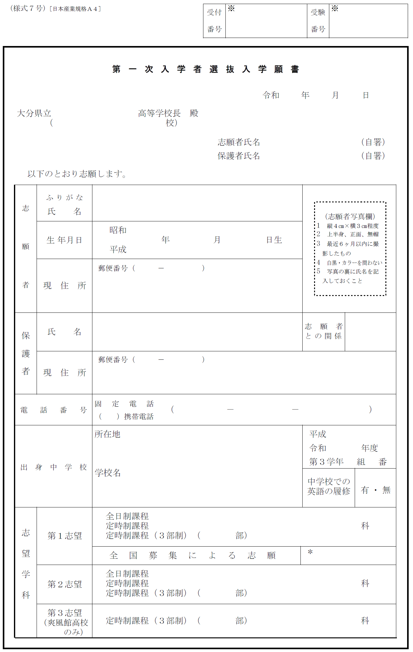

□ □□ □□
○○○○
○○○

○○ ○○
○○○○ ○○○

□ □□ □□
□□□ □□□□
○○市○○○○○○○
○○ ○○
○
□□□ □□□□
同上

□□□ □□□□ □□□□
○
○○市○○○○○○○
□
□
□□

○○市立○○○中学校
□
○○○○
□
○○○○
□
□
○○○○

